ZADATAK 1: Pretvaranje binarnih brojeva u dekadski brojevni sustav

128 | 64 | 32 | 16 | 8 | 4 | 2 | 1 | Dekadski
1 | 0 | 0 | 1 | 0 | 0 | 1 | 0 | 146
0 | 1 | 1 | 1 | 0 | 1 | 1 | 1 | 119
1 | 1 | 1 | 1 | 1 | 1 | 1 | 1 | 255
1 | 1 | 0 | 0 | 0 | 1 | 0 | 1 | 197
1 | 1 | 1 | 1 | 0 | 1 | 1 | 0 | 246
0 | 0 | 0 | 1 | 0 | 0 | 1 | 1 | 19
1 | 0 | 0 | 0 | 0 | 0 | 0 | 1 | 129
0 | 0 | 1 | 1 | 0 | 0 | 0 | 1 | 49
0 | 1 | 1 | 1 | 1 | 0 | 0 | 0 | 120
1 | 1 | 1 | 1 | 0 | 0 | 0 | 0 | 248
0 | 0 | 1 | 1 | 1 | 0 | 1 | 1 | 120
0 | 0 | 0 | 0 | 0 | 1 | 1 | 1 | 59
0 | 0 | 0 | 1 | 1 | 0 | 1 | 1 | 7
1 | 0 | 1 | 0 | 1 | 0 | 1 | 0 | 27
0 | 1 | 1 | 0 | 1 | 1 | 1 | 1 | 166
1 | 1 | 1 | 1 | 1 | 0 | 0 | 0 | 175
0 | 0 | 1 | 0 | 0 | 0 | 0 | 0 | 120
0 | 1 | 0 | 1 | 0 | 1 | 0 | 1 | 21
0 | 0 | 1 | 1 | 1 | 1 | 1 | 0 | 195
0 | 0 | 0 | 0 | 0 | 0 | 1 | 1 | 3
1 | 1 | 1 | 0 | 1 | 1 | 0 | 1 | 181
1 | 1 | 0 | 0 | 0 | 0 | 0 | 0 | 192

ZADATAK 2: Pretvaranje dekadskih brojeva u binarni brojevni sustav

128 | 64 | 32 | 16 | 8 | 4 | 2 | 1 | = 255
1 | 1 | 1 | 0 | 1 | 1 | 1 | 0 | 238
0 | 0 | 1 | 0 | 0 | 0 | 1 | 0 | 34
0 | 1 | 1 | 1 | 1 | 0 | 1 | 1 | 123
0 | 0 | 1 | 1 | 0 | 0 | 1 | 0 | 50
1 | 1 | 1 | 1 | 1 | 1 | 1 | 1 | 255
1 | 1 | 0 | 0 | 1 | 0 | 0 | 0 | 200
0 | 0 | 0 | 0 | 1 | 0 | 1 | 0 | 10
1 | 0 | 0 | 0 | 1 | 0 | 1 | 0 | 138
0 | 0 | 0 | 0 | 0 | 0 | 0 | 1 | 1
0 | 0 | 0 | 0 | 1 | 1 | 0 | 1 | 13
1 | 1 | 1 | 1 | 1 | 0 | 1 | 0 | 250
0 | 1 | 1 | 0 | 1 | 0 | 1 | 0 | 107
1 | 1 | 1 | 0 | 0 | 0 | 0 | 0 | 224
0 | 1 | 1 | 1 | 0 | 0 | 1 | 0 | 114
1 | 1 | 0 | 0 | 0 | 0 | 0 | 0 | 192
1 | 0 | 1 | 0 | 1 | 1 | 0 | 0 | 172
0 | 1 | 1 | 0 | 0 | 1 | 0 | 0 | 100
0 | 1 | 1 | 1 | 0 | 1 | 1 | 1 | 119
0 | 0 | 1 | 1 | 1 | 0 | 0 | 1 | 57
0 | 1 | 1 | 0 | 0 | 0 | 1 | 0 | 98
1 | 0 | 1 | 1 | 0 | 0 | 1 | 1 | 179
0 | 0 | 0 | 0 | 0 | 0 | 1 | 0 | 2

ZADATAK 3:

U Packet Traceru postavite dva računala PC0 i PC1 te konfigurirajte peer-to-peer mrežu koristeći odgovarajući vodič. Kroz sučelje Command Prompt na svakom računalu naredbom ping provjerite da li prolaze ICMP paketi. Naredbama ipconfig i ipconfig /all provjerite konfiguracije svakog usmjernika peer-to-peer mreže. (https://www.youtube.com/watch?v=q-k3w4yytzA)
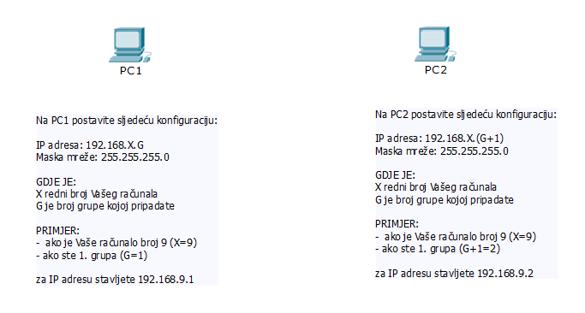
Pitanja:
- Objasnite koju vrstu vodiča ste upotrijebili za spajanje PC1 i PC2 i zašto?

- Prolazi li ping između PC1 i PC2? _______________

- Koju ste konfiguraciju dobili na PC1 kada ste koristili naredbu ipconfig?

- Koju ste konfiguraciju dobili na PC2 kada ste koristili naredbu ipconfig /all?

- Koja je razlika između naredbi ipconfig i ipconfig /all ?

ZADATAK 4:

U istom Packet Traceru u kojem ste kreirali prethodni zadatak, konfigurirajte novu mrežu prema zadanoj shemi. Za svako računalo definirajte njegovu pripadajuću IP adresu i podmasku mreže. Odgovarajućim kablom povežite sve komponente novo kreirane mreže.
Napomena:
Na PC3 postavite sljedeću konfiguraciju:
IP adresa: 172.16.X.G
Maska mreže: 255.255.255.0

GDJE JE:
X redni broj Vašeg računala
G je broj grupe kojoj pripadate (srijeda 16.30 – 1, srijeda 18.00 – 2, srijeda 19.30 – 3, petak 8.00 – 4)

PRIMJER:
Ako je Vaše računalo broj 11 (X=11) i ako ste 1. grupa (G=11) za IP adresu stavljate 172.16.11.1.
Svaku IP adresu sljedećeg PC-a povećavate za 1. Npr. PC4 IP adresa biti će 172.16.11.2, za PC5 IP adresa biti će 172.16.11.3 itd.

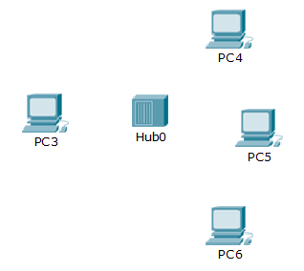
MAC:
MAC:
MAC:
MAC:
Pitanja:
- Objasnite koju vrstu vodiča ste upotrijebili za spajanje mrežnih komponenti i zašto?

- Kako se naziva vaša ostvarena mrežna topologija? _______________

- Navedite koje su prednosti i nedostaci navedene topologije?

- Navedite sve MAC adrese svih računala (upisati u polja MAC:).

- Koju naredbe ste koristili kako bi saznali MAC adrese računala?

- Naredbom ping provjerite dostupnost svih računala:
  - Prolazi li ping sa PC3 na PC4? _______
  - Prolazi li ping sa PC3 na PC5? _______
  - Prolazi li ping sa PC4 na PC5? _______
  - Prolazi li ping sa PC6 na PC3? _______
  - Prolazi li ping sa PC4 na PC6? _______

Kada ste završili sa zadaćom predajte:
- dokument s vašim odgovorima
- Packet Tracer datoteku

